Министерство образования и науки РФ
Восточно-Сибирский государственный университет технологий и управления
Технологический колледж

Отчет по лабораторной работе №6
Тема: ”Разработка интерфейсов”
Дисциплина: Технология разработки программного обеспечения

Выполнили: студенты группы к751, к760 Сониев Д.Г., Черепанова Н.Л.
Проверил: Аюшеева Н.Н., к.т.н., доцент

г. Улан-Удэ, 2018

При проектировании программной системы «Вычисление площади ромба» разработаны следующие интерфейсные формы:
- авторизация;
- регистрация;
- основная форма (форма расчета);
- журнал.
1. При входе в систему открывается окно авторизации (рис. 1).
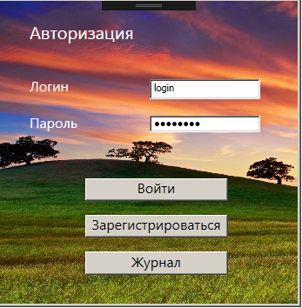
Рис. 1 Форма авторизации
Оно содержит поля для ввода: «Логин», «Пароль», а также кнопки «Войти», «Зарегистрироваться» и «Журнал».
Пользователь должен ввести свои логин и пароль, зарегистрированные в системе, затем нажать кнопку «Войти». После этого открывается основное окно – форма расчета.
При попытке войти с незаполненными полями логина или пароля система выдает сообщение пользователю «Введите логин» (рис. 2) или «Введите пароль» (рис. 3).
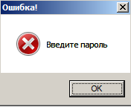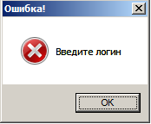
Рис. 2 Сообщение об ввода логина Рис. 3 Сообщение об ввода пароля
Если введены учетные данные пользователя, которых нет в системе, программа предлагает пройти регистрацию или проверить правильность ввода логина и пароля.
При нажатии кнопки «Зарегистрироваться» пользователь переходит на форму регистрации.
Форма «Журнал» открывается только при вводе логина и пароля администратора системы. При попытке открыть журнал другим пользователем выходит сообщение о несоответствии введенного логина/пароля учетным данным администратора (рис. 4).
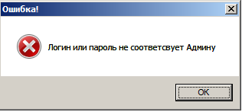
Рис. 4 Сообщение об ошибке входа в журнал
2. Окно регистрации (рис.5) содержит поля: «Логин», «Пароль», «Подтверждение пароля», «Фамилия», «Имя», «Отчество». При заполнении всех полей и нажатии кнопки «Зарегистрироваться» система выдает сообщение «Регистрация прошла успешно» (рис. 6), после чего пользователь переходит на форму авторизации.
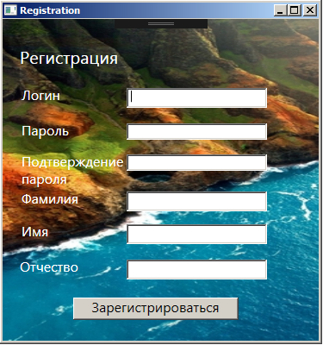
Рис. 5 Форма регистрации
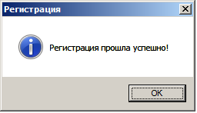
Рис. 6 Сообщение об успешной регистрации
Если какое-либо из полей не будет заполнено, система выдаст сообщение «Фамилия не введена», «Имя не введено» и т.д. Количество символов, которое пользователь может ввести в поля «Фамилия», «Имя», «Отчество», ограничено 20 символами. В поля «Фамилия», «Имя», «Отчество» система позволяет вводить только буквы.
3. Основное окно программы – форма расчета (рис. 7).
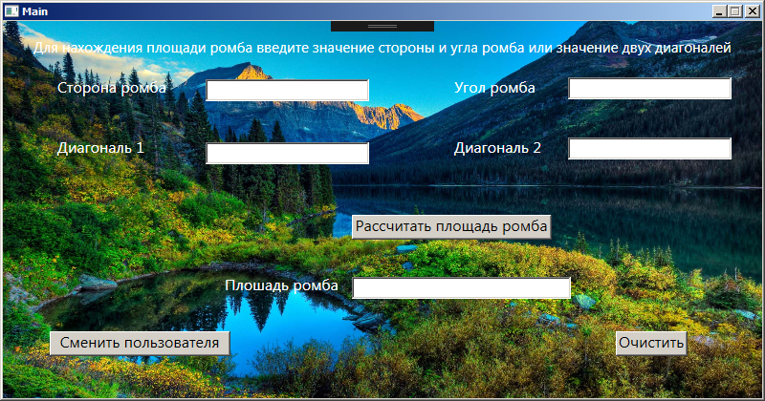
Рис. 7 Форма расчета
Она содержит:
- поля ввода «Сторона ромба», «Угол ромба», «Диагональ 1», «Диагональ 2»;
- поле вывода «Площадь ромба»;
- кнопки «Рассчитать площадь ромба», «Очистить», «Сменить пользователя».
Пользователь может воспользоваться двумя способами нахождения площади ромба: когда известны сторона и угол либо две диагонали ромба. При вводе значения в поле «Сторона ромба» или «Угол ромба», поля «Диагональ 1» и «Диагональ 2» становятся неактивными. Наоборот, при вводе значения в поле «Диагональ 1» или «Диагональ 2», поля «Сторона ромба» и «Угол ромба» становятся неактивными. Система позволяет вводить только цифры и символ запятой (точки).
Единицы измерения исходных данных: стороны и диагоналей – в мм, см, м и т.д. (диагонали должны иметь одинаковую единицу измерения), угол – в градусах, радианах. Площадь ромба будет выражаться соответственно в мм², см², м².
После ввода данных пользователь нажимает кнопку «Рассчитать площадь ромба». При правильно введенных значениях параметров в поле «Площадь ромба» выводится вычисленное значение площади. Если исходные данные введены неверно либо не введены (пустое поле), система выдает сообщение об ошибке.
Кнопкой «Очистить» можно удалить все введенные значения из полей.
При нажатии на кнопку «Сменить пользователя» система запрашивает подтверждение (рис.8). Если пользователь выбирает «Да», откроется окно авторизации, а если «Нет», то программа вернётся в форму расчёта.

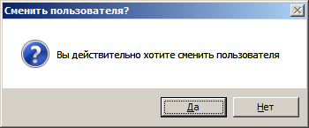
Рис.8 Запрос при смене пользователя

4. Журнал (рис.9) доступен только администратору системы. Форма журнала представляет собой окно для просмотра записей о пользователях и их действиях в системе, а также кнопки «Сменить пользователя» и «Просмотреть журнал».
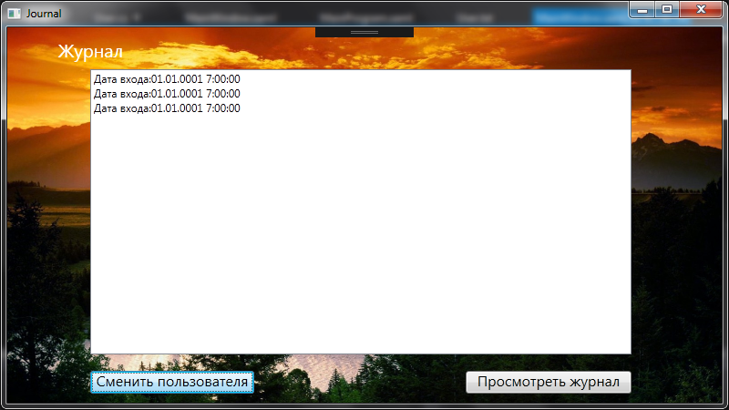
Рис.9 Журнал

В правом верхнем углу всех окон есть стандартные кнопки «Свернуть», «Развернуть», «Закрыть» (рис.9). Кнопка «Закрыть» позволяет закрыть программу из любого окна.

